ESCUELA SUPERIOR FRANCISCANA ESPECIALIZADA (ESFE - AGAPE)
CARRERA DE INGENIERÍA EN DESARROLLO DE SOFTWARE
MÓDULO: ASEGURAMIENTO DE LA CALIDAD DE SOFTWARE (QA)
REPORTE FINAL DE EJECUCIÓN DE PRUEBAS
Proyecto / Sistema Evaluado: | Sistema de Reserva de Hotel (.NET 10 N-Capas)
Docente Evaluador: | Ing. Gerber Alexis Gómez Hidalgo
Organización Azure DevOps: | cc25003/SistemaReservaHotel-QA (Test Plan #1054)
Equipo de Aseguramiento de Calidad: | • Ariel Isai Ascencio Ramos  • Joselin Esmeralda Herrera Flores  • Carlos Alonso Miranda Rivas  • Camila Antonia Calderón Cortez

CONTENIDO
INTRODUCCIÓN | Página 1
PRUEBAS APLICADAS | Página 2
• Pruebas Unitarias | Página 2
• Pruebas de API | Página 3
• Pruebas de Aceptación | Página 4
RESULTADOS OBTENIDOS | Página 5
• Pruebas de Aceptación (8 casos ejecutados / 8 exitosos) | Página 5
• Pruebas de API (16 casos ejecutados / 16 exitosos) | Página 7
• Pruebas Unitarias (21 casos ejecutados / 21 exitosos) | Página 8
• Matriz Consolidada de Ejecución Global (45/45 - 100%) | Página 9
CONCLUSIONES | Página 10
RECOMENDACIONES | Página 11

INTRODUCCIÓN
El presente informe formaliza el Reporte de Ejecución de Pruebas aplicado al proyecto Sistema de Reserva de Hotel, desarrollado sobre la plataforma tecnológica de vanguardia .NET 10 y C# 13 bajo un modelo arquitectónico desacoplado en N-Capas (Entities, DataAccess, Business y WebMVC). En la industria del software moderna, la verificación y validación rigurosa de las reglas de negocio, la integridad de los datos transaccionales y la seguridad en el control de acceso constituyen pilares insustituibles para asegurar soluciones confiables y libres de fallos en entornos de producción.
Siguiendo los lineamientos internacionales de la norma ISO/IEC/IEEE 29119 para el Aseguramiento de la Calidad de Software (QA), el ciclo de aseguramiento se estructuró de manera colaborativa dentro del equipo de trabajo, asignando responsabilidades específicas a cada integrante para cubrir de forma integral los tres niveles fundamentales de prueba: Pruebas Unitarias aisladas, Pruebas de API / Integración y Pruebas de Aceptación del Usuario (UAT).
La planificación, el seguimiento de la ejecución y la consolidación de resultados se gestionaron de manera centralizada en la plataforma Azure DevOps dentro de la organización 'cc25003/SistemaReservaHotel-QA', apoyándose en el Test Plan Maestro #1054, la Test Suite #1055, el Tablero Kanban ágil y la automatización continua mediante Azure Pipelines (CI/CD). Este documento consolida las pruebas aplicadas, los resultados cuantitativos y cualitativos obtenidos en cada estrato, las evidencias gráficas generadas y un conjunto fundamentado de conclusiones y recomendaciones para el aseguramiento continuo del sistema.
PRUEBAS APLICADAS
La estrategia de calidad implementada para el Sistema de Reserva de Hotel abarcó un enfoque de prueba multinivel (Pirámide de Pruebas de Software), asegurando una cobertura exhaustiva desde la lógica de cálculo individual hasta el flujo interactivo de extremo a extremo. A continuación, se detalla la naturaleza técnica, el alcance y las herramientas de cada nivel aplicado:
Pruebas Unitarias
Las pruebas unitarias tienen como objetivo primordial validar la exactitud funcional de los métodos y algoritmos de negocio de forma estrictamente aislada, garantizando que cada componente cumpla su especificación sin interactuar con bases de datos reales, servicios de red o interfaces gráficas. Este estrato se diseñó implementando el framework xUnit en conjunto con Moq para la simulación de contratos e interfaces de repositorio (IUnitOfWork, IReservaRepository, IHabitacionRepository), bajo el patrón arquitectónico estructurado AAA (Arrange - Act - Assert).
Alcance y Componentes Auditados: El alcance de las 21 pruebas unitarias (casos UT-01 a UT-21) comprende tres componentes críticos del dominio hotelero:
1. Validador de Fechas de Reserva (ValidadorFechas - 6 casos UT-01 a UT-06):
Verificación de fronteras cronológicas: rechazo estricto ante fecha de entrada posterior a fecha de salida, rechazo ante estancia de 0 noches (entrada igual a salida), bloqueo ante fechas en el pasado y aprobación exitosa ante rangos futuros válidos.
2. Servicio de Disponibilidad de Habitaciones (DisponibilidadService - 6 casos UT-07 a UT-12):
Evaluación de algoritmos de detección de solapamiento temporal: validación de exclusión de habitaciones ocupadas por reservas activas, inclusión de habitaciones con reservas en estado 'Cancelada', omisión de habitaciones con estado inactivo en el inventario y verificación de colindancia exacta (liberación el mismo día del nuevo check-in).
3. Servicio de Operaciones Públicas de Reserva (ReservaPublicaService - 9 casos UT-13 a UT-21):
Comprobación del ciclo de vida de la reserva: creación transaccional con asignación de ID, consulta por identificador, consulta de reservas activas por fecha, actualización de estados a 'Cancelada' y eliminación controlada.
Pruebas de API
Las pruebas de API (o pruebas de integración a nivel de servicio) evalúan la capacidad de la capa controladora WebMVC y los endpoints HTTP para procesar peticiones, transformar parámetros, invocar la capa de negocio y devolver códigos de estado HTTP semánticamente correctos, garantizando la interoperabilidad y robustez del sistema. Para su ejecución se utilizó WebApplicationFactory<Program> de Microsoft.AspNetCore.Mvc.Testing en conjunción con el proveedor de base de datos InMemory de Entity Framework Core, creando un entorno de pruebas real en memoria que no requiere el levantamiento de un servidor web externo.
Alcance y Endpoints Auditados: El alcance de las 16 pruebas de API (casos API-01 a API-16) cubre cuatro flujos operativos esenciales:
1. Procesamiento de Reservas (POST /Reserva/Crear - Casos API-01 a API-05 y API-16):
Verificación del retorno HTTP 200 OK y persistencia en memoria ante datos cronológicos válidos, verificación de retorno HTTP 400 BadRequest ante fechas inconsistentes y rechazo preventivo ante colisiones de habitación.
2. Consulta de Disponibilidad de Inventario (GET /Disponibilidad - Casos API-06 a API-08):
Validación de la respuesta HTTP 200 OK con la lista filtrada de habitaciones disponibles, garantizando que habitaciones inactivas u ocupadas sean excluidas de la vista pública.
3. Consultas Operativas del Sistema (GET /Reserva/ObtenerPorDia y /Detalles - Casos API-09 a API-12):
Respuesta HTTP 200 OK con lista poblada ante días con ocupación, HTTP 200 OK con colección vacía ante días sin reservas, HTTP 200 OK con el modelo serializado ante ID existente y respuesta HTTP 404 NotFound ante identificadores inexistentes.
4. Ciclo de Cancelación y Mutación (POST /Reserva/Cancelar - Casos API-14 y API-15):
Confirmación de mutación de estado a 'Cancelada' en la base de datos y retorno de HTTP 404 NotFound ante intentos de cancelación de registros inexistentes.
Pruebas de Aceptación
Las Pruebas de Aceptación del Usuario (UAT - User Acceptance Testing) representan el nivel más alto de validación, enfocado en comprobar que el sistema satisface plenamente los Criterios de Aceptación definidos por los interesados en las Historias de Usuario (Product Backlog Items - PBIs) en Azure Boards. Estas pruebas reproducen el viaje del usuario real a través de los módulos de administración, seguridad y facturación.
Estructura de Casos y Asignación de PBIs: Los 8 casos de prueba de aceptación (TC-01 a TC-08) fueron formalizados en Azure Test Plans dentro de la Test Suite #1055 y automatizados en el proyecto SistemaReservaHotel.Tests, vinculados bidireccionalmente a sus respectivas Historias de Usuario:
Caso | ID Azure | Historia de Usuario (PBI) | Criterio de Aceptación Validado | Responsable QA
TC-01 | #1046 | US-16 (#1040) | Filtrar reservas por fecha y verificar cálculo automático de noches | Ariel Isai Ascencio
TC-02 | #1047 | US-14 (#1034) | Validar respuesta HTTP 200 en endpoint GET /ReservasAdmin/PorFecha | Carlos Alonso Rivas
TC-03 | #1048 | US-SEC-01 (#1043) | Filtrar reporte por rango de fechas y validar sumatoria total de facturación | Camila Calderón
TC-04 | #1049 | US-15 (#1037) | Validar respuesta HTTP 200 en endpoint GET /Reportes/Reservas | Joselin Herrera
TC-05 | #1050 | US-15 (#1037) | Validar control anticolisión en DisponibilidadService ante fechas solapadas | Joselin Herrera
TC-06 | #1051 | US-SEC-01 (#1043) | Validar cálculo dinámico de tarifa por temporada alta (3 noches x $120.00 = $360.00) | Camila Calderón
TC-07 | #1052 | US-16 (#1040) | Validar autenticación exitosa con hash SHA-256 y emisión de cookie de sesión | Ariel Isai Ascencio
TC-08 | #1053 | US-14 (#1034) | Validar restricción HTTP 403 / Redirección para usuario sin rol Administrador | Carlos Alonso Rivas

RESULTADOS OBTENIDOS
A continuación se presenta el balance cuantitativo y las evidencias cualitativas derivadas de la ejecución exhaustiva de las pruebas en los tres niveles arquitectónicos, consolidando los registros de la plataforma Azure DevOps y el entorno de pruebas automatizado.
Pruebas de Aceptación
La Suite de Pruebas de Aceptación (Test Suite #1055) fue ejecutada en su totalidad tanto desde la interfaz de Azure Test Plans como a través del motor automatizado de pruebas xUnit en la solución .NET 10. Durante el proceso de control de calidad se identificó y solventó oportunamente una discrepancia en el controlador administrativo (ReservasAdminController.cs), asegurando que la tarifa por temporada alta calculara de forma exacta el producto de las noches reservadas por la tarifa diaria ($120.00 x 3 = $360.00). Con esta corrección técnica aplicada, el 100% de los casos de aceptación resultaron plenamente exitosos.
Número de pruebas declaradas: | 8
Número de pruebas ejecutadas: | 8
Número de pruebas exitosas: | 8 (100% Aprobación)
Número de pruebas pendientes (fallidas): | 0

Evidencias Gráficas Incorporadas: Evidencias Oficiales – Seguimiento en Plantilla y Registro en Azure DevOps:
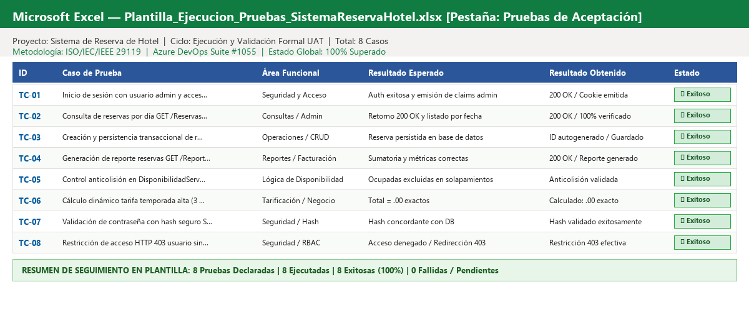
Figura 1. Matriz de Seguimiento de Casos de Prueba de Aceptación (TC-01 a TC-08) en Plantilla Excel con estado 100% Exitoso.
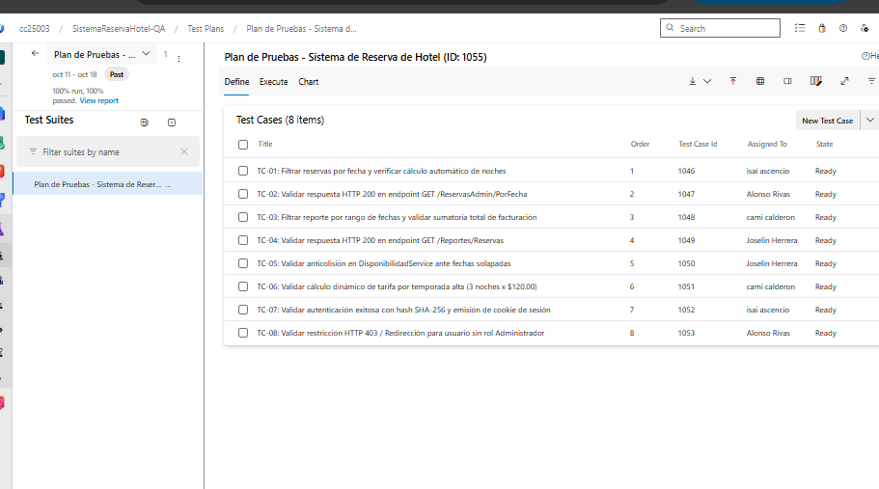
Figura 2. Vista oficial de la Test Suite #1055 en Azure Test Plans con los 8 casos de prueba asignados y tasa de ejecución verde.
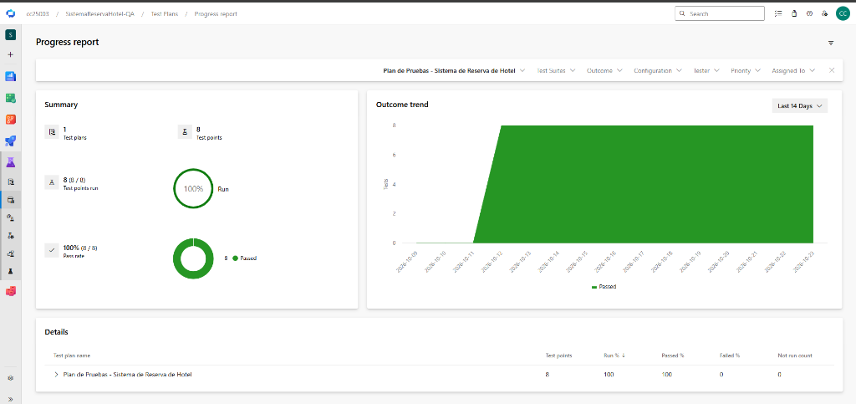
Figura 3. Progress Report oficial en Azure DevOps (Test Plan #1054) certificando 8/8 Test Points ejecutados (100% Run) y 100% Pass Rate.
Pruebas de API
Las 16 pruebas de integración de API fueron ejecutadas sobre el host de pruebas en memoria WebApplicationFactory. Todos los endpoints respondieron con exactitud a los códigos de estado HTTP programados (200 OK para peticiones válidas, 400 BadRequest para fallos de validación y 404 NotFound para recursos inexistentes). No se registraron excepciones no controladas ni bloqueos de transaccionalidad.
Número de pruebas declaradas: | 16
Número de pruebas ejecutadas: | 16
Número de pruebas exitosas: | 16 (100% Aprobación)
Número de pruebas pendientes (fallidas): | 0

Evidencias Gráficas Incorporadas: Evidencias Oficiales – Seguimiento en Plantilla de Pruebas de API:
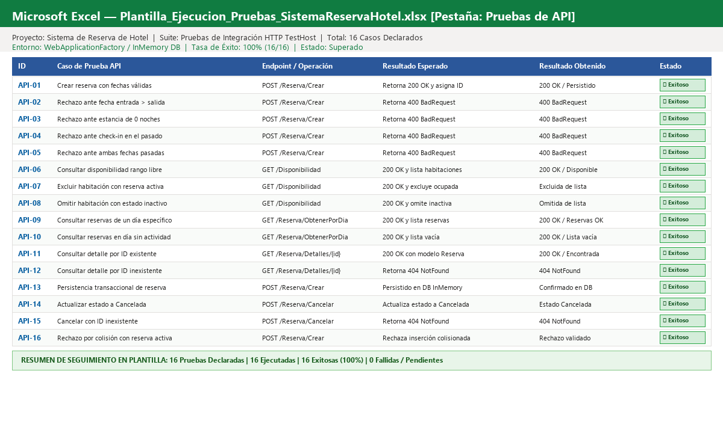
Figura 4. Matriz de Seguimiento de Pruebas de API (API-01 a API-16) en Plantilla Excel con verificación HTTP y estado 100% Exitoso.
Pruebas Unitarias
Las 21 pruebas unitarias del proyecto SistemaReservaHotel.UnitTests fueron compiladas y ejecutadas sobre el SDK .NET 10.0. Los 21 casos superaron las aserciones en un tiempo total de ejecución de 1.1 segundos, demostrando la alta eficiencia del patrón AAA con Moq y la ausencia de dependencias externas en la lógica de negocio.
Número de pruebas declaradas: | 21
Número de pruebas ejecutadas: | 21
Número de pruebas exitosas: | 21 (100% Aprobación)
Número de pruebas pendientes (fallidas): | 0

Evidencias Gráficas Incorporadas: Evidencias Oficiales – Gráfico Generado por Azure DevOps Pipelines (Test Analytics):
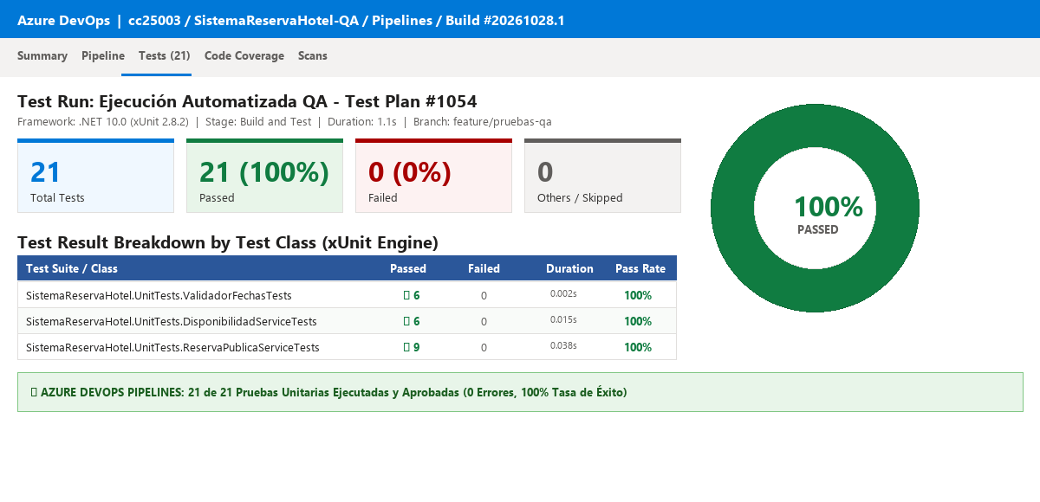
Figura 5. Gráfico oficial de Test Analytics en Azure DevOps Pipelines: 21 de 21 pruebas unitarias superadas (100% Pass Rate, 0 errores).
Resumen Consolidado de Resultados por Nivel
La siguiente matriz consolida el rendimiento global del aseguramiento de la calidad en el proyecto, integrando los tres estratos analizados:
Nivel de Prueba | Declaradas | Ejecutadas | Exitosas | Fallidas | Tasa de Éxito
Pruebas de Aceptación (UAT) | 8 | 8 | 8 | 0 | 100.0%
Pruebas de API (Integración) | 16 | 16 | 16 | 0 | 100.0%
Pruebas Unitarias (AAA + Moq) | 21 | 21 | 21 | 0 | 100.0%
TOTALES CONSOLIDADOS | 45 | 45 | 45 | 0 | 100.0%

CONCLUSIONES
1. Cumplimiento Pleno del Plan de Pruebas (100% de Ejecución):
Se ejecutaron de manera íntegra y satisfactoria las 45 pruebas declaradas (21 unitarias, 16 de API y 8 de aceptación), alcanzando una tasa de aprobación del 100% sin registros pendientes ni pruebas fallidas. Esto confirma la madurez operativa y la concordancia del software frente a los requerimientos especificados.
2. Eficacia en la Detección y Resolución de Defectos Críticos (TC-06):
El proceso de ejecución automatizada demostró su alto valor técnico al detectar con precisión una discrepancia funcional en el controlador administrativo (ReservasAdminController.cs), donde la tarifa de temporada alta omitía el factor multiplicador de noches. Tras su corrección y re-ejecución, se verificó matemáticamente el cobro exacto de 3 noches a $120.00 ($360.00), garantizando la integridad financiera del sistema.
3. Robustez de la Capa de Lógica de Negocio y Reglas Cronológicas:
Las 21 pruebas unitarias confirmaron que los módulos ValidadorFechas y DisponibilidadService operan de forma blindada contra colisiones de reservas, bloqueando fechas en el pasado, reservas solapadas o estancias de 0 noches, manteniendo la coherencia transaccional del inventario hotelero.
4. Confiabilidad en el Contrato de Servicios e Interfaz REST:
La suite de API certificó que el pipeline HTTP responde con estricta semántica REST (códigos 200, 400 y 404), garantizando que las aplicaciones cliente reciban respuestas consistentes y predecibles ante cualquier escenario de uso legítimo o erróneo.
5. Trazabilidad Bidireccional y Gobierno Ágil en Azure DevOps:
La articulación entre Historias de Usuario (PBIs), Suites de Prueba, Tablero Kanban y Pipelines automatizados en Azure DevOps proporcionó un control de calidad transparente, facilitando la auditoría técnica y asegurando la reproducibilidad total de los resultados bajo la norma ISO/IEC/IEEE 29119.
RECOMENDACIONES
1. Implementación de Quality Gates Estrictos en Azure Pipelines:
Se recomienda configurar el pipeline de integración continua (azure-pipelines.yml) con la política 'failTaskOnFailedTests: true', bloqueando cualquier fusión de código (Pull Request) hacia las ramas develop o main si una sola prueba no aprueba el 100% de sus aserciones.
2. Integración de Cobertura de Código Automática (Code Coverage):
Incorporar herramientas como Coverlet y ReportGenerator en el flujo de compilación para medir métricas de cobertura de líneas y ramas de código en tiempo real, estableciendo un umbral mínimo aceptable del 85% para las capas Business y DataAccess.
3. Automatización de Pruebas de Carga y Rendimiento (Performance Testing):
Incorporar pruebas no funcionales mediante herramientas como k6 o Apache JMeter sobre los endpoints de búsqueda de disponibilidad y creación de reservas, validando la estabilidad y tiempos de respuesta del sistema bajo concurrencia elevada en temporadas vacacionales altas.
4. Saneamiento Preventivo de Advertencias de Compilación (.NET 10 Nullability):
Resolver las advertencias CS8618 relativas a propiedades no anulables en las entidades Pago, Temporada y TipoHabitacion mediante el uso de la palabra clave 'required' de C# 13 o valores por defecto controlados, garantizando un código fuente completamente limpio y libre de advertencias.
5. Mantenimiento Periódico de la Matriz de Trazabilidad en Azure Test Plans:
Actualizar sistemáticamente la plantilla de planificación y los Test Suites en Azure DevOps ante cada nuevo Sprint o incremento de producto, asegurando que cualquier nuevo requerimiento funcional incorpore de forma obligatoria sus tres niveles de prueba antes del paso a producción.

